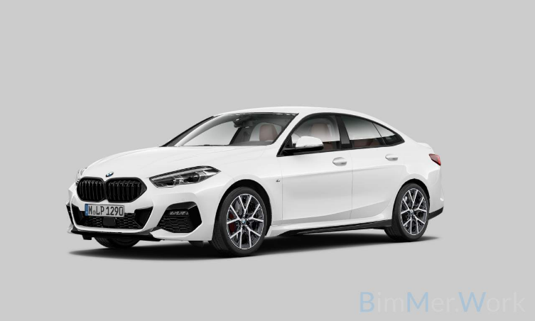
invelt s.r.o.
invelt s.r.o.
Jeremiášova 1127/5
155 00 Praha 5 – Stodůlky

Nabídka
Číslo nabídky: 220212
Datum: 18.09.2025

61AM 220d Gran Coupe, 140kW
300: Alpine White
PDMY: Leder Dakota Perforiert/mocca
Zvláštní výbavy z výroby:
01AG Větší palivová nádrž
01CB CO2 rozsah
01N4 BMW kolo z lehk.kovu paprsek Y 553M OG
0223 Adaptivní pojezdové ústrojí
0230 Přídavný rozsah podle EU
0249 Multifunkce pro volant
02PA Pojistka šroubů kola
02TB Sport-automatická převodovka
02VB Indikace tlaku pneumatik
02VC Sada na opravu pneumatiky
0302 Zabezpečovací systém
0313 Vnější zrcátko sklopná funkce
0322 Pohodlný přístup
032X Odpad. bezdot. uved.víka zav.pr. do čin.
032Z ENTFALL BMW DIGITAL KEY
03M2 M SPORTOVNÍ BRZDA, ČERVENÁ VYSOKÝ LESK
0420 Tónované zasklení
0423 Rohožky velur
0428 Výstražný trojúhelník a spojovací taška
0459 Nastavení sedadla elektrické s pamětí
0478 Uchycení dětské sedačky
0481 Sport.sedadlo
0488 Bederní opěrka řidič a spolujezdec
0493 Odkládací paket
0494 Vyhřívání sedadla řidič/spolujezdec
04P3 Interiérové lišty osvětlené Berlin
0534 Automatická klimatizace
0544 Regulace rychlosti s brzdnou funkcí
0548 Kilometrový tachometr
0563 Světelný paket
05A1 LED Fog lights
05AQ Active Guard Plus
05DM Systém parkovací asistence
0654 DAB-Tuner
0676 Hi-Fi systém reproduktorů
06AE Teleservices
06AF Legální nouzové volání
06AK Connected Drive Services
06C3 Connected Package Professional
06NS Komfortní telefonie s rozšíř.smartphone
06U3 BMW Live Cockpit Professional
06U8 BMW ovládání posunky
0710 M Kožený volant
0715 M aerodynamický paket
0754 M Zadní spoiler
0760 Vysoký lesk Shadow-Line
0775 Strop karoserie antracit
07CH BMW Repair Inclusive
07LF Modell M Sport
07M9 M Shadow Line s rozšířeným rozsahem
08A4 Jazyková verze česky
08AL Dokumentace k vozidlu česky
08KB Interval výměny oleje 24 měs./25 000 km
08R9 Chladicí prostředek R1234yf
08TF Aktivní ochrana chodců
09QX Příprava asistenčních systémů

AKČNÍ CENA: 699.000KČ
MOŽNOST ODPOČTU DPH
Datum uvedení do provozu: 29.07.2021
Najeté kilometry: 34898km

